Elektronická evidence SZZ – pro vyučující

Státní závěrečné zkoušky – závěrečná celková známka

Po ukončení zkoušení uložte dílčí protokol do PDF. (Viz návod)

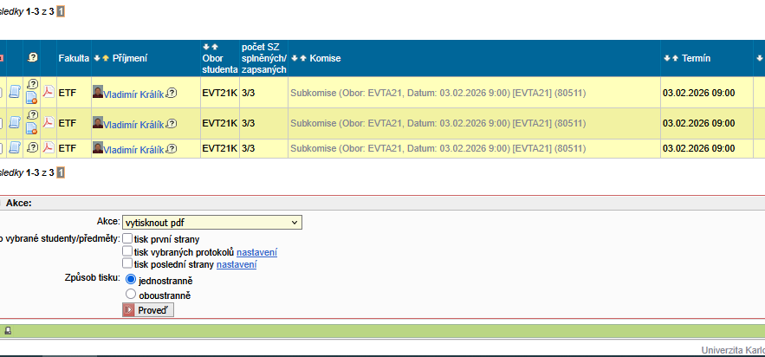

Protokol po uložení obvykle vytisknou studijní referentky, aby ho členové komise mohli podepsat. Pokud jej referentky nepřinesou, prosíme, stavte se na studijním oddělení.

Na závěr je také potřeba vyplnit do protokolu celkový výsledek státní zkoušky, na kterém se usnáší poslední komise zkoušející studenta (obvykle komise pro obhajobu) na základě všech jeho dílčích známek ze SZZ

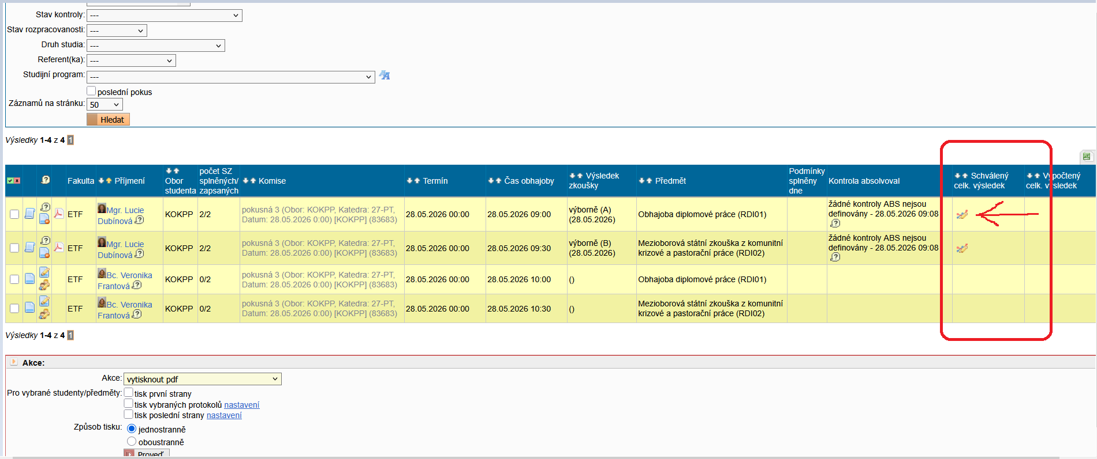

Kliknete na ikonku:
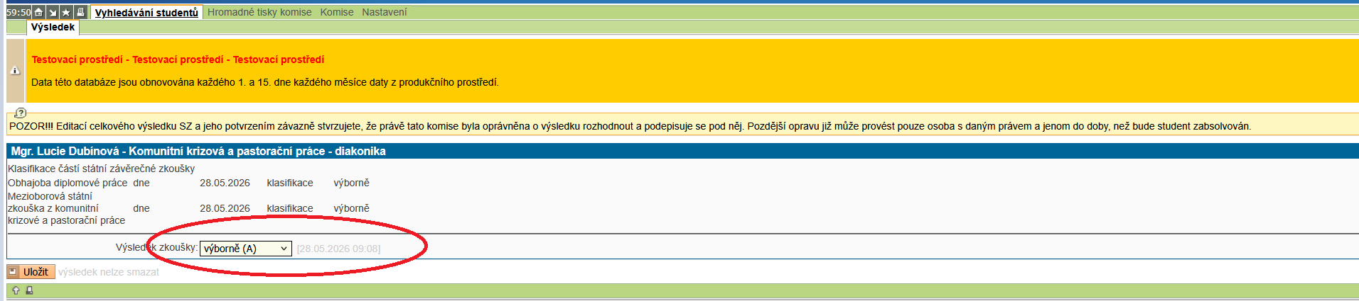

V rolovacím okénku se Vám nabídnou možnosti celkové závěrečné známky. Komise k ní může, ale nemusí (!) dojít na základě průměru sečtených výsledků za všechny části SZZ (i obhajoby). Možnosti případného (ale ne nutného) výpočtu průměru najdete na konci tohoto návodu.

Vyplněný celkový výsledek vypadá takto:

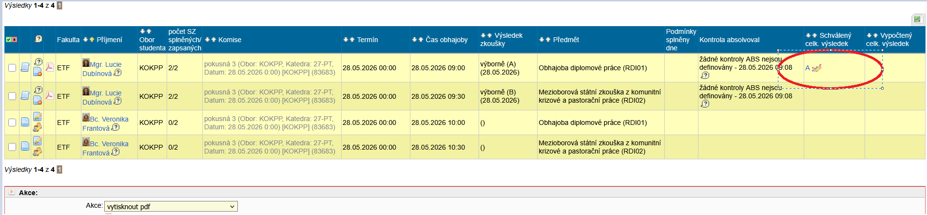

Po ukončení poslední zkoušky , resp. obhajobě vytisknout (většinou opět tiskne studijní odd.) a podepsat závěrečný protokol. (Pozn.: Komise obhajob tiskne a podepisuje tedy dva protokoly: o obhajobě a závěrečný protokol.)

Tisk závěrečného protokolu

Pokud byste hodlali tisknout závěrečný protokol, postupujte takto:
U příslušného studenta zaškrtnete zcela vlevo okénko ( i v případě, že je v tabulce uveden pouze jeden student):

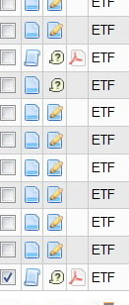

AKCE: vytisknout PDF
: | tisk první strany  tisk vybraných protokolů nastavení  tisk poslední strany

PROVEĎ

Výpočet průměru závěrečné známky
Výsledná známka může být aritmetickým průměrem, ale může být také ovlivněná kvalitou závěrečné práce a obhajoby. V každém případě je tato známka výsledkem hlasování, resp. konsensu celé komise, nelze se zdržet hlasování.

Číselná hodnota jednotlivé známky |  | Vypočítaný průměr ze všech známek
A – 1  B – 1,5  C – 2  D – 2,5  E – 3  F – 4 |  | 1 − 1,25 = A (slovy „výborně“)  1,26 − 1,75 = B(slovy „výborně“)  1,76 − 2,25 = C (slovy „velmi dobře“)  2,26 − 2,75 = D(slovy „velmi dobře“)  2,76 − 3 = E (slovy „dobře“)  F = neprospěl
Příklad: Získá-li student D, C, a A (z obhajoby), znamená to: (2,5 + 2 + 1) : 3 = 5,5 : 3 = 1,9 (resp. 1,8333); 1,9 patří na škále ke známce C; Komise by se mohla rozhodnout i pro B.

Děkujeme Vám za spolupráci.

verze: 28. 5. 2026

